职业卫生技术报告公示信息
用人单位名称 | 威远县共华水泥有限责任公司  职业病危害现状评价
地址 | 威远县庆卫镇黑大湾
联系人 | 王老师 | 项目类型 |  | □检测 □预评  □控评 ☑现状
项目组成人员名单 | 陈俊吉、彭家赟、郑传文、颜欣
现场调查人员 | 陈俊吉、彭家赟 | 采样、检测人员 |  | 郑传文、颜欣
现场调查时间 | 2025.05.09 | 采样、检测时间 |  | 2025.05.12-14
用人单位陪同人 | 甘蜀良 | 用人单位陪同人 |  | 甘蜀良
报告出具时间 | 2025.08.05
现  场  影  像 | 现场检测合影 |  | 现场采样、检测
现  场  影  像 | 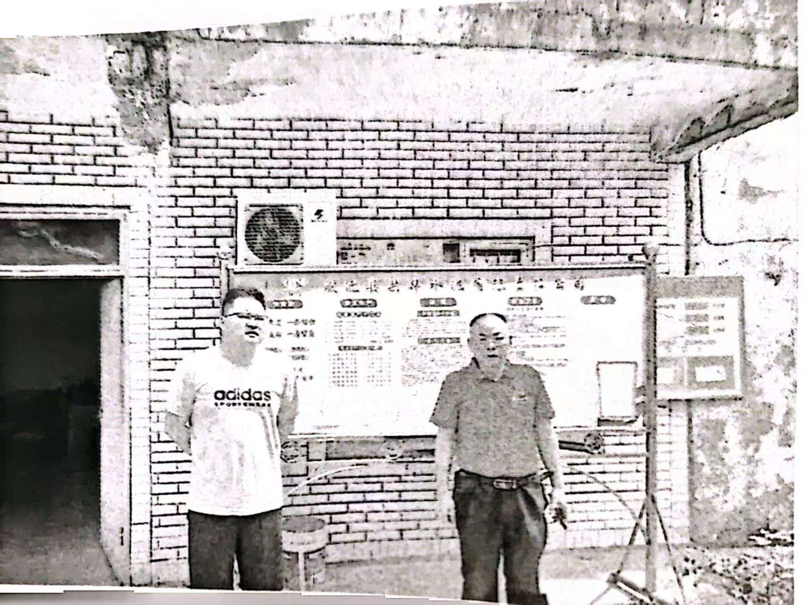 |  | 